О.С. Тарасова,
Студент Куйбышевского филиала Новосибирского педагогического университета, г. Куйбышев, Россия

Н.П. Шаталова,
Научный руководитель, профессор кафедры МИ МП Новосибирского государственного педагогического университета (Куйбышевский филиал)

ЗАДАЧИ С ПРАКТИЧЕСКИМ СОДЕРЖАНИЕМ ДЛЯ РАЗВИТИЯ УУД
Аннотация. В данной статье, автор рассматривает процесс развития УУД, посредством решения задач с практическим содержанием в 5 классе. Статья посвящена актуальной на сегодняшний день проблеме, ведь ни одна учебно-методическая литература не может раскрыть все богатство связей школьного курса с жизненным опытом. Значительное внимание уделяется сравнению понятий «УУД» и «задача с практическим содержанием». В статье проанализированы концепции развития универсальных учебных действий, таких ученых как А.Г. Асмолова (Г.В. Бурменская, И.А. Володарская, О.А. Карабанова, Н.Г. Салмина). Автор подводит некоторые итоги и делает выводы что, на разных этапах решения задач с практическим содержанием, различные виды УУД, могут формироваться по-разному, где-то в большей степени, где-то в меньшей степени.
Ключевые слова: УУД, виды УУД, задача, задача с практическим содержанием, обучение математики.

O.S.Tarasova,
Student of the Kuibyshev branch of the Novosibirsk pedagogical university, Kuibyshev, Russia

N.P. Shatalova,
scientific Director, Professor MI MP Novosibirsk state pedagogical University (Kuibyshev branch)

OBJECTIVES WITH PRACTICAL CONTENT FOR DEVELOPMENT

Abstract. In this article, the author examines the process of development of the OOD, by solving tasks with practical content in the 5th grade. The article is devoted to a topical problem of today, because none of the educational literature may not reveal all the richness of relationships school course with experience. Considerable attention is paid to the comparison of the concepts of "OOD" and "the task with the practical content." The article analyzes the concept of development of universal educational actions, such scientists as A. G. Asmolov (Burmenskaya G. V., Volodarskaya I. A., Karabanova O. A., N. G. Salmina). The author sums up some results and makes the conclusions that, at different stages of solving problems with practical content, different kinds of ECU, can be formed in different ways, somewhere in the greater degree, somewhere less.
Key words: UAL, types of UAL, task with practical content, training in mathematics.

Введение. В 2005 году в соответствии с требованием правительства Российской Федерации была начата разработка стандарта общего образования второго поколения. В их основу были положены новые принципы его построения.
На сегодняшний день развитие универсальных учебных действий (далее УУД) является актуальной задачей, так как УУД обеспечивают обучающимся умение учиться, способность к самосовершенствованию и саморазвитию. При этом в процессы развития УУД формируются знания, умения и навыки. УУД дают обучающимся возможность для самостоятельного обучения (самостоятельно определять учебные цели, находить и применять необходимые средства обучения, уметь самостоятельно оценивать и контролировать результаты учебной деятельности).
Формирование УУД – это надежный способ повышения качества образования. Ухудшение качества образования в школе прежде всего связано с проблемой организации связей обучения на разных этапах общего образования. Данная проблема затрагивает все составляющие образовательной системы, но более серьезно эта проблема стоит в тот момент, когда ребенок поступает в школу и когда обучающийся переходит из начальной школы в основную.
Существует мнение учителей, что современный ученик не умеет точно и грамотно излагать свои мысли, ставить перед собой осмысленные цели и задачи. Данные проблемы связаны с тем, что самым слабым местом школы является ее неспособность научить ребенка самостоятельно учиться, то есть связаны игнорированием задачи целенаправленного формирования УУД. Для того, чтобы избежать этих проблем, нужно сделать так чтобы у обучающихся была учебно-познавательная мотивация, чтобы они в дальнейшем самостоятельно умели определить цель предстоящей деятельности. Сумели ее спланировать, и конечно же чтобы умели владеть самоконтролем и самооценкой.
Данные составляющие присутствуют в концепции развития УУД. Итак, на сегодняшний день, более перспективным путем считается формирование у обучающихся общеучебных умений, направленных на помощь для решения задачи быстрого и качественного обучения.
Результаты исследования. Исходя из всего вышесказанного, представим проведенный авторский контент-анализ понятий «универсальные учебные действия», «задача с практическим содержанием» в процессе исследования научно-методической литературы и интернет источников (см. таблицы 1,2).
Таблица 1.
Контент анализ понятия универсальные учебные действия
№ | Автор определения понятия | Определение понятия
1. | С.А.Кузнецов (2000 г.) | Задача – это «вопрос (обычно математического характера), требующий нахождения решения по известным данным с соблюдением определенных условий» [4, С. 319].
2. | М.Н. Бусова | «Задача есть изложение требования «найти» по «данным» вещам другие «искомые» вещи, находящиеся друг к другу и к данным вещам в указанных соотношениях» [8].
3. | А.В. Чапрасов (2014 г.) | Задача — это «отраженная в сознании или объективированная в знаковой модели проблемная ситуация, содержащая данные и условия, которые необходимы и достаточны для ее разрешения наличными средствами знания и опыта» [3, С. 220].
4. | В.А.Буркина (2014 г.) | «Математической задачей с практическим содержанием называется задача, фабула которой раскрывает приложения математики в смежных дисциплинах, знакомит с ее использованием в организации современного производства, в сфере обслуживания, при выполнении трудовых операций» [6, С. 740].
5. | И.М.Шапиро (1990 г.) | Задача с практическим содержанием – это «такая задача, которая основана на делении человеческой деятельности на теорию и практику и противопоставлении теории практике» [5, С. 5].

Итак, анализируя данные определения можно заметить, что, несмотря на различия, все определения имеют один и тот же смысл, они направлены на определение физической сущности объектов природы, производства и быта, с которыми взаимодействует человек в процессе своей практической деятельности.
Таблица 2.
Контент-анализ понятия «универсальные учебные действия»
№ | Автор определения понятия | Определение понятия
1. | Федеральный государственный образовательный стандарт (ФГОС) (2013 г.) | Универсальные учебные действия (УУД) - это «умение учиться, то есть способность человека к самосовершенствованию через усвоение нового социального опыта» [9].
2. | А. В. Федотова (2009 г.) | УУД - это «обобщенные действия, открывающие возможность широкой ориентации учащихся, - как в различных предметных областях, так и в строении самой учебной деятельности, включая осознание учащимися её целевой направленности, ценностно-смысловых и операциональных характеристик» [2].
3. | А.Г. Асмолов (2009 г.) | «Универсальные учебные действия – в широком смысле означает умение учиться, в более узком их можно определить, как совокупность способов действий, обеспечивающих способность к самостоятельному усвоению новых знаний и умений, включая организацию этого процесса» [1, С.18].
4. | М.Р. Битянова (2013 г.) | «Универсальные учебные действия – это путь достижения цели, опирающийся на культурно выработанный способ, в основании которого лежит конкретный алгоритм, порядок шагов» [10, С.7].

На основании проведенного контент-анализ понятия УУД, трудно заметить, что каждое определение, данное разными авторами, подразумевает то что УУД, направленны на интерес обучающихся в разных предметных областях познания и мотивацию к образовательному процессу.
Таким образом, обобщая все вышесказанное, можно сделать вывод о том, что развитие универсальных учебных действий способствует формированию различных сфер личности.
У обучающихся развиваются навыки самостоятельного управления всеми процессами, в том числе и познавательными, в интеллектуальном развитии активно формируется аналитико-синтетический тип деятельности, действия моделирования, которые являются важными «кирпичиками» для развития универсальных учебных действий на уроках математики в 5 классе.
При решении задач с практическим содержанием развиваются различные виды универсальных учебных действий. При обучении математики, важным средством являются задачи с практическим содержанием.
Задачи с практическим содержанием, выступают как средство обучения (направлены на формирование ЗУНов обучающихся). На рисунке 1 показана классификация задач с практическим содержанием.
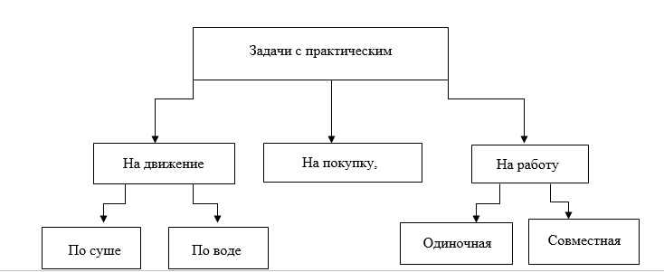
Рис 1. Классификация задач с практическим содержанием

Освоение УУД обучающимися, в итоге приводит к формированию способности самостоятельно усваивать новые знания, умения учиться.
Развитие УУД становится актуальной задачей, так как УУД обеспечивают обучающимся умение учиться, способность к саморазвитию и самосовершенствованию. Знания, умения и навыки при этом формируются в процессе развития УУД. УУД обеспечивают учащимся возможность самостоятельного обучения, а также создают возможность успешно усвоения знаний, умений и навыков.
УУД обеспечивают учащимся возможность самостоятельного обучения (самостоятельно ставить учебные цели, искать и использовать необходимые средства обучения, уметь контролировать и оценивать учебную деятельность и ее результаты), а также обеспечивают возможность успешного усвоения знаний, умений и навыков, формирования картины мира, компетентностей в любой предметной области.
Формирование УУД – это надежный способ повышения качества образования. На рисунке 2 показана классификация универсальных учебных действий.
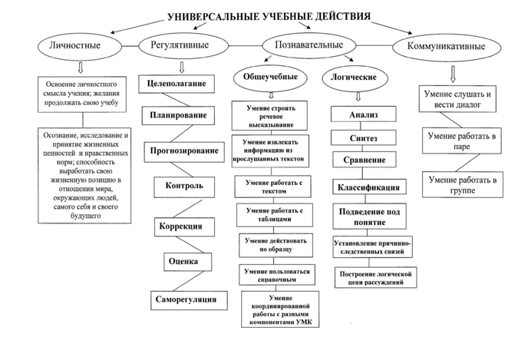
Рисунок 2. Классификация универсальных учебных действий
Задачи практического содержания разумно использовать в процессе обучения для того чтобы раскрыть многообразие применения математики в жизни, отражения ее в реальном мире и достижения дидактических целей.
Задачи с практическим содержанием можно применять на различных этапах урока. Использование задач с практическим содержанием как средства мотивации знаний неоднозначно. С одной стороны, такие задачи своим интегрированным содержанием, необходимостью использования сформированных приемов умственных действий, опорой на дополнительный материал, добытый в ходе самообразования, в случае умелой организации учебной работы и своевременного, программного согласованного введения задач в учебный процесс со стороны учителя, способствуют развитию положительной мотивации учения.

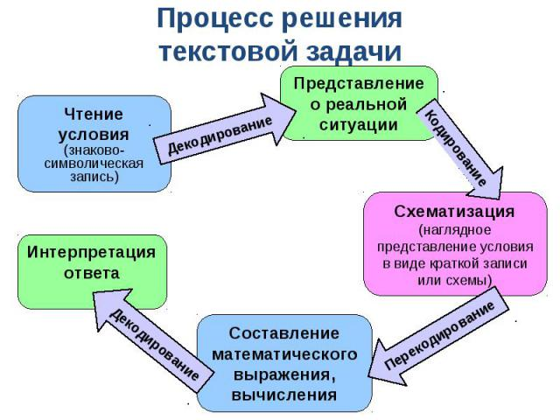
Рисунок 3. Процесс решения текстовых задач

Сущность понятия УУД и пути их развития и формирования представлены в трудах и исследованиях, разработанных под руководством А.Г. Асмолова и группой авторов: А.Г. Асмоловым, Г.В. Бурменской, И.А. Володарской, О.А. Карабановой, Н.Г. Салминой и С.В. Молчановым и др. на основе системно-деятельностного подхода.
С помощью различных видов заданий, а именно с помощью задач с практическим содержанием происходит развитие универсальных учебных действий на уроках математики в 5 классе.
Ниже приведены примеры задач с практическим содержанием, направленных на развитие УУД обучающихся 5 класса (таблица 3.).
Таблица 3
Задачи на развитие универсальных учебных действий
№ | Показатели | Задачи
1. | Умение осуществлять исследовательскую деятельность. | Задача №1: «откройте на своем гаджете сайт: https://learningapps.org/377194 , вы видите перед вами условие задачи, нужно отметить правильный вариант  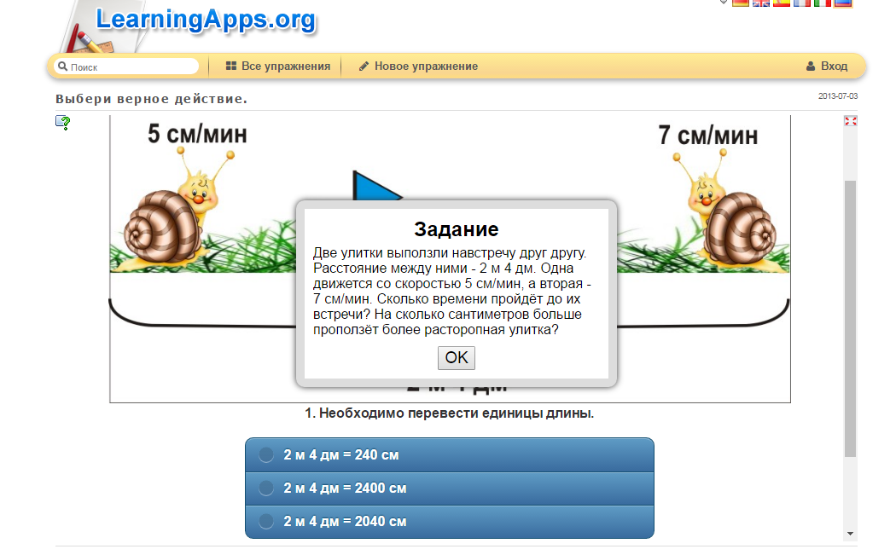
2. | Решение задач (повторение материала) | Задачи на поиск информации.  Задача №2: «А теперь поработаем с гаджетами, откройте браузер и зайдите на сайт: https://learningapps.org/377194 , выберете верное решение.  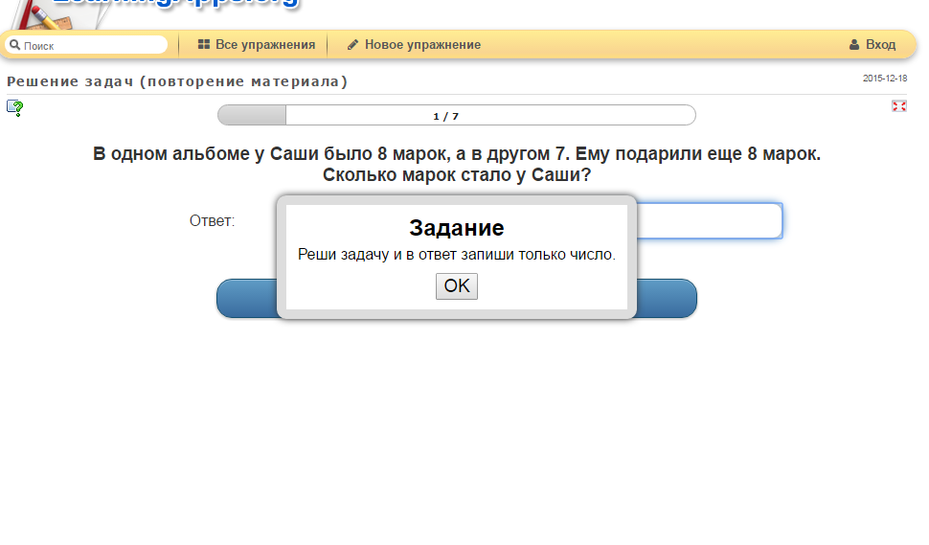

Ниже представлена модель для развития УУД в 5 классе (рисунок 4.).
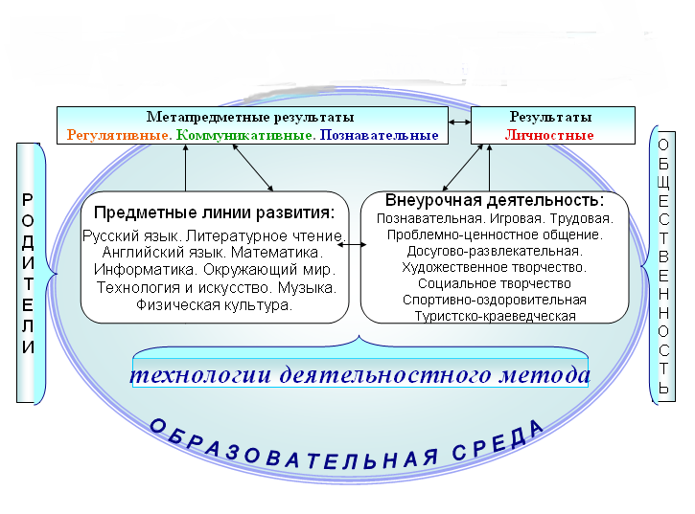
Рисунок 4. Модель развития УУД

Решение задачи развития УУД в основной школе происходит как на уроках по отдельным предметам, так и по предметам которые не являются учебными (кружки, секции и тд.). При изучении математики, обучающиеся знакомятся с математическим языком, имеют возможность формировать свою речь. Также ученики учатся строить высказывания с использованием математических терминов и понятий, формулировать ответы и вопросы в процессе выполнения задания, доказательства верности или неверности выполненного действия, обосновывают этапы решения учебной задачи.
Рассмотрим конспект урока по конкретной теме позволяющий развивать универсальные учебные действия при помощи программы Microsoft Power Point.
Тема урока: «Сложение и вычитание чисел столбиком»
Тип урока: закрепление изученного материала. 5 класс.
Цели урока:
- Образовательные: создать условия учащимся
- для того чтобы расширить знания обучающихся по раннее изученным темам;
- для отработки вычислительных навыков сложения и вычитания чисел столбиком.
- Развивающие: создать условия
- для развития основных умений выполнять сложение и вычитание чисел столбиком, используя законы (переместительный, сочетательный и распределительный) сложения;
- для развития внимания;
- для развития логического мышления;
- для развития умения работать самостоятельно, умения сравнивать, обобщать и делать выводы;
- для развития навыков самоконтроля, адекватной самооценки.
- Воспитательные: создать условия
- для формирования активности на уроке, умению слушать;
- для формирования интереса к математике и повышению общей культуры;
- для воспитания внимательного отношения учащихся друг к другу при работе на уроке.
УМК:
- Математика 5 класс, С.М. Никольский, М.К. Потапов.
Программное обеспечение урока: программа Microsoft Power Point.ю планшетные компьютеры с выходом в интернет.
Методическое обеспечение урока:
- компьютерная презентация,
- лист самооценки у каждого ученика,
- бумажные цветы, лепестки цветка с заданием.
Методы организации работы:
- словесные методы (беседа, чтение),
- наглядные (демонстрация экрана учителя),
- проблемно-поисковый,
Формы организации работы:
- индивидуальная
- коллективная (фронтальная),
- парная.
Структура урока
1. | Организационный момент. | (2 мин.)
2. | Актуализация опорных знаний. | (15 мин.)
3. | Закрепление изученного материала. | (20 мин.)
4. | Физкультминутка. | (2 мин.)
5. | Подведение итогов урока. | (4 мин.)
6. | Домашнее задание. | (2 мин.)

Перечень универсальных учебных действий: личностные (Л), коммуникативные (К), познавательные (общеучебные и логические) (П), регулятивные (Р).

Технологическая карта урока

Этапы урока | Цель | Деятельность учителя | Деятельность учащихся | УУД
1 | Проверка наличия и подготовка учащихся к началу занятия. | Приветствие.  Проверка готовности к уроку. | Дежурный ученик называет отсутствующих на уроке, отвечающий за выполнения домашней работы подает отчет. | Коммуникативные: планирование учебного сотрудничества с учителем и со сверстниками.
2 | Обеспечение мотивации, актуализация опорных ЗУН. | Самостоятельная работа (на закрепление пройденного материала). Для того чтобы выполнить данную работу вам необходимы планшетные компьютеры, на почту каждому из вас отправлена презентация с заданиями. Вам нужно будет решить и отправить мне.  1) Запишите сочетательный закон сложения. Решите примеры, применяя данный закон.  - (3+2)+4=  - (7+6)+2=  - (5+4)+8=  - (6+9)+5=  (Слайд 3)  2)Запишите переместительный закон сложения. Закончите примеры, применяя данный закон.  - 6+7=  - 4+5=  - 9+2=  - 3+4=  (Слайд 4)  3)Запишите распределительный закон. Решите примеры, применяя данный закон.  - 4×(3+5)=  - 7×(2+8)=  - 6×(9+3)=  - 5×(6+7)=  (Слайд 5)  4) Вычислите:  4+4+4=3×4=12  Вычислите:  - 7+7+7+7=  - 2+2+2+2+2=  - 4+4+4+4+4=  - 15+15+15+15=  (Слайд 6)  5) Маша купила книгу за 150 рублей, а на вторую книгу, она истратила в 3 раза больше. Сколько денег она истратила на обе книги?  (Слайд 7)  6) Решите:  1) 20+…=45 3) …+43=50  2) 30-…=23 4) …-43=10  (Слайд 8)  7) У бабушки Даши внук Паша, кот Пушок, собака Дружок. Сколько у бабушки внуков?  (Один)  Термометр показывает плюс 15 градусов. Сколько градусов покажут два таких термометра?  (15)  Саша тратит на дорогу в школу 10 минут. Сколько времени он потратит, если пойдёт вместе с другом?  (10 минут), (слайд 9)  8) Решают ребус, получая тему урока.  В конце презентации был ребус, скажите что там получилось? | Отмечают в презентации.  (a+b)+c=a+(b+c)  3+(2+4)=9  7+(6+2)=15  5+(4+8)=17  6+(9+5)=20  a+b=b+a  7+6  5+4  2+9  4+3  a×(b+c)=a×b+a×c  4×3+4×5=32  7×2+7×8=70  6×9+6×3=72  5×6+5×7=65  7×4=28  2×5=10  4×5=20  15×4=60  Решение:  150×3=450(руб.) – потратила на вторую книгу;  150+450=600(руб.) – всего потратила Маша.  Ответ: 600 руб.  1) 25 3) 7  2) 7 4)53 | Коммуникативные: умение воспринимать информацию на слух, строить эффективное взаимодействие с одноклассниками при выполнении совместной работы.  Познавательные: умение строить речевые высказывания в устной форме.
3 | Обеспечение восприятия, осмысления и первичного запоминания детьми пройденного материала: «Сложение и вычитание чисел столбиком». | Сегодня мы продолжим тему «Сложение и вычитание чисел столбиком».  № 127-№132 в учебнике. Один ученик решает у доски, остальные записывают решение в тетрадь. | № 127  $\frac{+\begin{aligned}784 \\ 296\end{aligned}}{1080}$, $\frac{+\begin{aligned}365 \\ 645\end{aligned}}{1010}$,$\frac{+\begin{aligned}999 \\ 854\end{aligned}}{1853}$,$\frac{+\begin{aligned}652 \\ 999\end{aligned}}{1651}$,$\frac{+\begin{aligned}3599 \\ 111\end{aligned}}{3710}$,$\frac{+\begin{aligned}7214 \\ 234\end{aligned}}{7448}$.  № 128  $\frac{+\begin{aligned}757664 \\ 15979\end{aligned}}{773643}$,$\frac{+\begin{aligned}6856 \\ 77281\end{aligned}}{84137}$,$\frac{+\begin{aligned}1234 \\ 4321\end{aligned}}{5555}$,$\frac{+\begin{aligned}18635 \\ 574985\end{aligned}}{593620}$,$\frac{+\begin{aligned}56789 \\ 98765\end{aligned}}{155554}$.  № 129  $\frac{+\begin{aligned}10004 \\ 57806\end{aligned}}{67810}$,$\frac{+\begin{aligned}30008 \\ 7992\end{aligned}}{38000}$,$\frac{+\begin{aligned}384759 \\ 240901\end{aligned}}{625660}$,$\frac{+\begin{aligned}7080004 \\ 159996\end{aligned}}{7240000}$,$\frac{+\begin{aligned}191919 \\ 919191\end{aligned}}{1111110}$  ,$\frac{+\begin{aligned}4545454 \\ 545455\end{aligned}}{1000000}$,$\frac{+\begin{aligned}123321 \\ 876679\end{aligned}}{1000000}$,$\frac{+\begin{aligned}987654 \\ 123456\end{aligned}}{1111110}$.  № 130  $\frac{-\begin{aligned}728 \\ 325\end{aligned}}{403}$,$\frac{-\begin{aligned}1356 \\ 246\end{aligned}}{1110}$,$\frac{-\begin{aligned}92507 \\ 2400\end{aligned}}{90107}$,$\frac{-\begin{aligned}10101 \\ 9898\end{aligned}}{203}$.  № 131  - (409·5)-920=2045-920=1125  - 9999- (999·9)=9999-8991=1008  - (9999-999) ·9=9000·9=81000  - 1000-(328+532)=1000-860=140  - 1000000-(12345·9)=888895  № 132  - х+209=700 б) 296+х=925  х=700-209 х=925-296  х=491 х=629  в) х-283=79 г) х-8096=10951 д)756+х=23  х=79+283 х=10951+8096 х=756-23  х=362 х=19047 х=733 | Познавательные: умение работать с различными источниками информации, давать определения понятиям.  Регулятивные: контроль, коррекция, выделение и осознание того, что уже усвоено и что еще подлежит усвоению.  Личностные: уметь применять полученные знания в практической деятельности.
4 | Физкультминутка | Раз – подняться на носки и улыбнуться. Два – согнуться, разогнуться. Три – в ладоши три хлопка, головою три кивка. На четыре – руки шире. Пять – руками помахать. Шесть – за парту тихо сесть.
6 | Дать анализ и оценку достижения цели. | Давайте вспомним, что мы сегодня проходили.  - распределительный закон,  - сочетательный,  - переместительный.  Учащиеся отвечают, с каким настроением пришли на урок, и с каким ушли, выбирая подходящий смайлик. 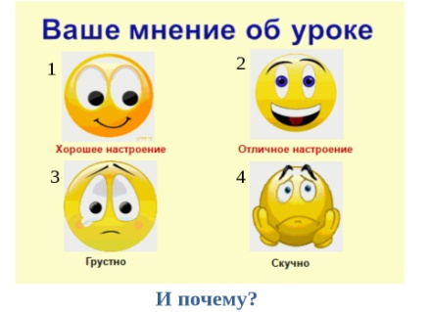 | Отвечают устно. | Коммуникативные: умение с достаточной полнотой и точностью выражать свои мысли.  Познавательные: рефлексия.
7 | Обеспечение понимания цели, содержания и способов выполнения домашнего задания. | № 133, № 134

Выводы. Статья раскрывает содержание понятий «УУД», «задачи с практическим содержанием». На основе изучения психолого-педагогической литературы установлено, что в составе основных видов универсальных учебных действий, соответствующих ключевым целям общего образования, можно выделить четыре вида УУД:
1) личностный;
2) регулятивный;
3) коммуникативный;
4) познавательный.
Анализ по проблеме исследования показал, что текстовая задача выступает как средство развития универсальных учебных действий. Автор придерживался точки зрения А.Г. Асмолова, о том что «универсальные учебные действия представляют собой целостную систему, в которой развитие каждого из видов
УУД определяется его отношением с другими видами УУД»
Мы выяснили, что текстовой задачей называется описание некоторой ситуации (явления, процесса) на естественном и (или) математическом языке с требованием либо дать количественную характеристику какого-то компонента этой ситуации (определить числовое значение некоторой величины по известным числовым значения других величин и зависимостям между ними), либо установить наличие или отсутствие некоторого отношения между ее компонентами или определить вид этого отношения, либо найти последовательность требуемых действий.
Также мы определили структуру текстовой задачи, которая состоит из условия и требования.

Литература
  - Асмолов А. Г. Системно-деятельностный подход к разработке стандартов нового поколения / А. Г. Асмолов // Педагогика. – 2009. – № 4. – С. 18-22.
  - Федотова А. В. Роль универсальных учебных действий в системе современного общего образования [Электронный ресурс] / А. В. Федотова. –URL: http://www.zankov.ru/practice/stuff/article=1866/(дата посещения: 15.04.2017).
  - Чапрасова А. В. Различные трактовки понятия «задача» и методика их решения // Молодой ученый. — 2014. — №6. — С. 760-762.
  - Кузнецов С. А. К вопросу формирования общего метода решения задач// Современные проблемы психолого- педагогических наук. Саранск: Изд-во МГПИ им. М. Е. Евсевьева, 1999.-е. 75-78.
  - Шапиро И. М. Использование задач с практическим содержанием в преподавании математики: Кн. для учителя. — М.: Просвещение, 1990.—96 с.
  - Буркина В. А., Титова Е. И. Методика работы с аномальными задачами//Молодой ученый, № 2(61), 2014г., 740–744.
  - Ожегов С.И. Словарь терминов. Интернет-ресурс. Дата обращения: 18.04.17. URL: http://ozhegov-online.ru].
  - Бусова М. Н. Формирования универсальных учебных действий в основной школе [Электронный ресурс] / М. Н. Бусова. –URL: http://www.twirpx.com/file/882583/ (дата обращения: 16.04.2017).
  - Федеральный государственный образовательный стандарт основного общего образования второго поколения [Электронный ресурс утв. приказом Министерства образования и науки РФ от 17 декабря 2010 г. № 1897. – Москва, 2010. – Электрон. версия печ. публ. – Режим доступа: http://xn--80abucjiibhv9a.xn--p1ai/documents/938, свободный (дата обращения:11.04.2017).
  - Битянова М.Р.,Меркулова Т.В., Беглова Т.В. Развитие универсальных учебных действий в школе (теория и практика). – М.: Сентябрь,2015. – 208 с. ISBN 978-5-88753-162-5

Reference
1) A. G. Asmolov system and activity approach to development of standards of new generation / A. G. Asmolov // Pedagogy. – 2009. – No. 4. – P. 18-22.
2) Fedotov V. A. the Role of universal education in the modern system of General education [Electronic resource] / A. V. Fedotov. –URL: http://www.zankov.ru/practice/stuff/article=1866/(accessed: 15.04.2017).
3) Chuprasov V. A. Various interpretations of the concept "task" and methods of their solution // the Young scientist. — 2014. — No. 6. — C. 760-762.
4) Kuznetsov S. A. concerning the formation of the General method of solving problems// Modern problems of psycho - pedagogical Sciences. Saransk: Publishing house of Moscow state pedagogical Institute im. M. E. Evseveva, 1999.-E. 75-78.
5) Shapiro, I. M. the Use of tasks with practical content in teaching mathematics: Vol. for teachers. — M: Education, 1990.-96 C.
6) Burkina V. A., Titov E. I. Methods of work with abnormal problems//Young scientist, № 2(61), 2014. 740-744.
7) Ozhegov S. I. Dictionary of terms. Internet resource. Date of access: 18.04.17. URL: http://ozhegov-online.ru].
8) Bucova M. N. Formation of universal educational activities in the primary school [Electronic resource] / M. N. Busova. –URL: http://www.twirpx.com/file/882583/ (accessed: 16.04.2017).
9) the Federal state educational standard of basic General education of the second generation [Electronic resource]. by order of the Ministry of education and science of the Russian Federation of 17 December 2010 No. 1897. – Moscow, 2010. – Electron. version PECs. publ. – Mode of access: http://xn--80abucjiibhv9a.xn--p1ai/documents/938 free (date accessed:11.04.2017).
10) Bityanova M. R.,Merkulova T. V., Beglov, T. V. Development of universal educational actions at school (theory and practice). – M.: September,2015. – 208 p. ISBN 978-5-88753-162-5

